М.М. Кабиров, Г.А. Шамаев

РЕШЕНИЕ ЗАДАЧ ПРИ ПРОЕКТИРОВАНИИ
РАЗРАБОТКИ НЕФТЯНЫХ МЕСТОРОЖДЕНИЙ

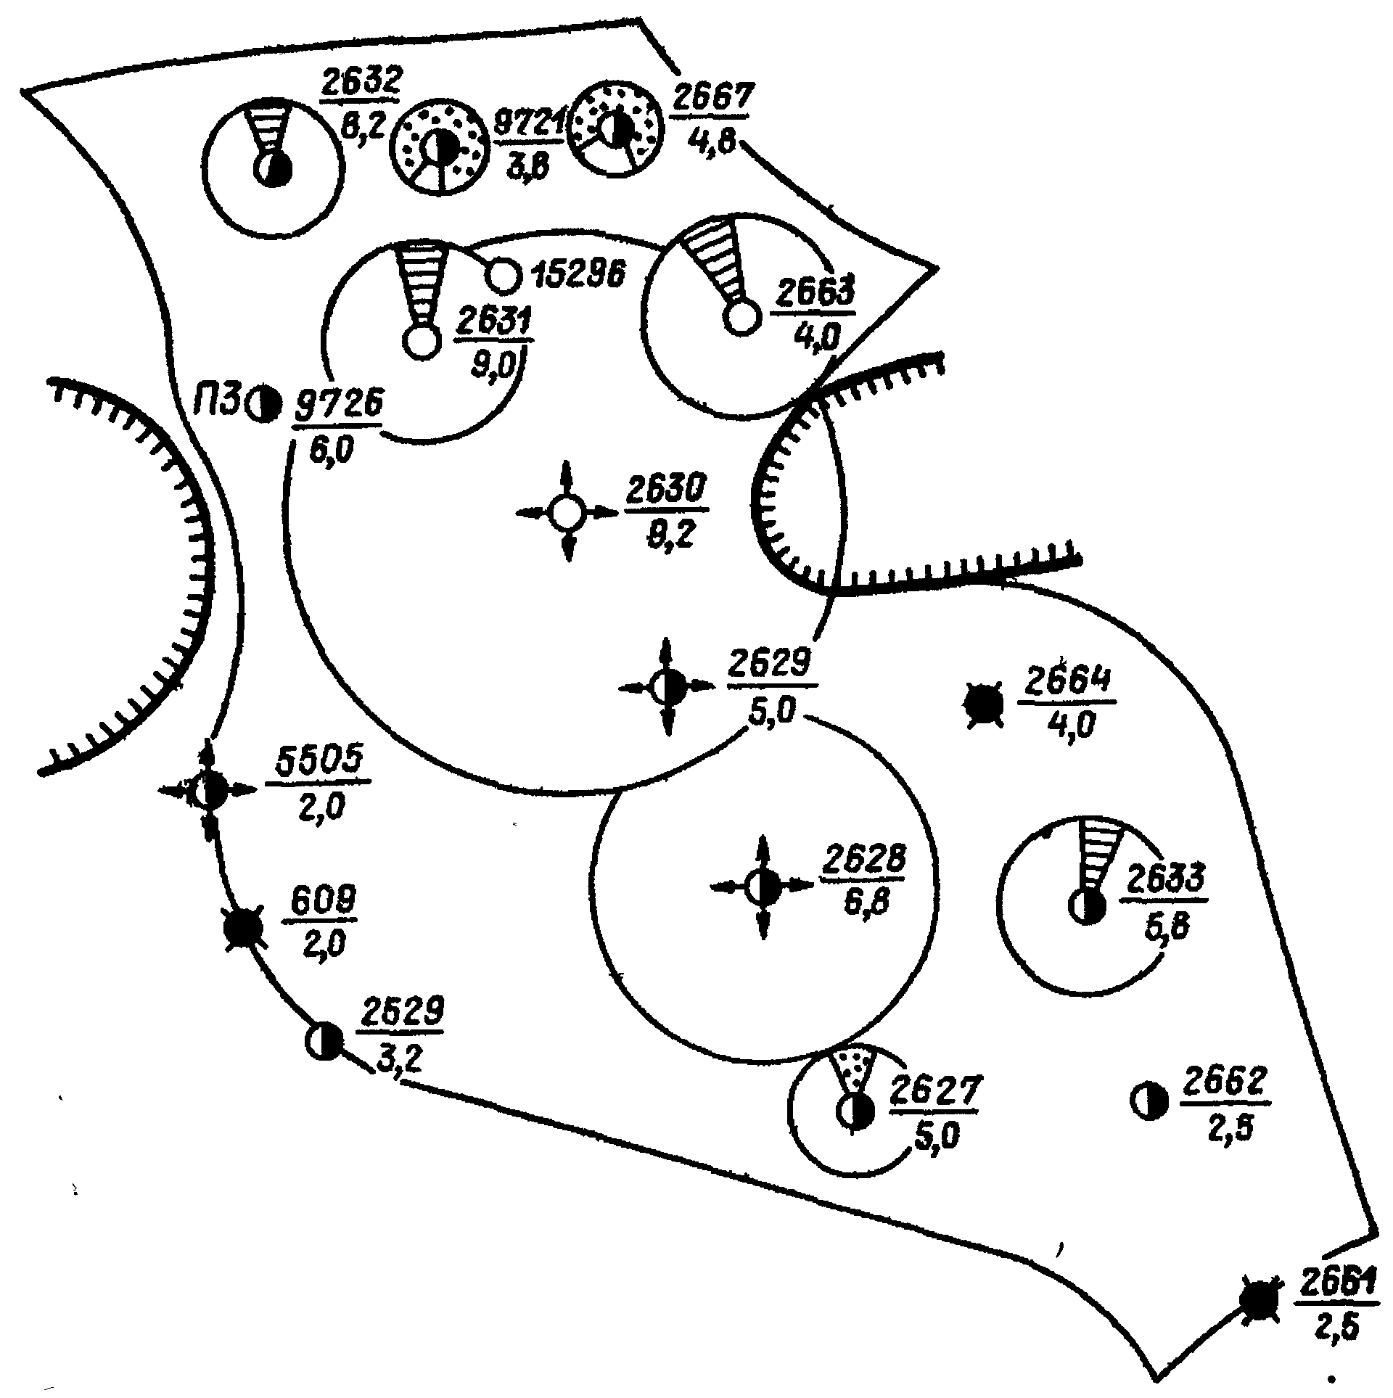

Уфа 2003

УДК 622.276
ББК 33.36я7
К12

Утверждено Редакционно-издательским советом УГНТУ
в качестве учебного пособия

Рецензенты:
Директор Уфимского филиала ООО «ЮганскНИПИнефть»,
доктор. техн. наук Н.И. Хисамутдинов
Зам. директора по науке «НИИНефтеотдача», канд. геол.-минер. наук
Ю.А. Котенев

Кабиров М.М., Шамаев Г.А.
К12 | Решение задач при проектировании разработки нефтяных месторождений: Учеб. пособие. – Уфа: Изд-во УГНТУ, 2003. - 124 с.  ISBN 5 –7831-0405-1

В учебном пособии приведено описание способов обобщения исходных данных, используемых при составлении технологических схем и проектов разработки нефтяных месторождений; приведены приемы схематизации условий разработки, методы расчетов дебитов рядов скважин и отборов жидкости из залежи, а также процесса обводнения добываемой из пласта жидкости.

Учебное пособие предназначено для организации и проведения практических занятий по дисциплине «Разработка нефтяных месторождений» и «Теоретические основы разработки нефтяных месторождений» со студентами специальностей ГР дневного и заочного обучения.

УДК 622.276
ББК 33.36я7

ISBN 5-7831-0405-1 | © Уфимский государственный нефтяной технический университет, 2003
 | © Кабиров М.М., Шамаев Г.А., 2003

М. М. КАБИРОВ, Г.А. ШАМАЕВ

РЕШЕНИЕ ЗАДАЧ ПРИ ПРОЕКТИРОВАНИИ
РАЗРАБОТКИ НЕФТЯНЫХ МЕСТОРОЖДЕНИЙ

Уфа 2003

I. ПОДГОТОВКА ИСХОДНЫХ ДАННЫХ
1.1. Расчетные методы оценки физических характеристик нефти, газа и пластовых вод
Параметры, характеризующие свойства коллекторов продуктивных пластов нефти, газа и воды, оценивают по данным лабораторных исследований кернового материала, результатам геофизических и гидродинамических исследований, а также путем лабораторных изучений пластовых и поверхностных проб нефти, газа и пластовых вод.
Эти данные, обычно изменяющиеся в широких пределах, характеризуют высокую степень неоднородности распределения большинства параметров горных пород и пластовых флюидов. При проектировании технологических процессов нефтеотдачи возникает задача учета и отображения неоднородности строения и свойств коллекторов и определения их изменчивости по пласту.
Многие важнейшие свойства нефти, газа и пластовых вод зависят от давления, температуры, режимов фильтрации через пористые среды и движения в трубах. Для построения этих зависимостей проводят трудоемкие экспериментальные исследования с использованием специальной аппаратуры высокого давления. Поэтому в ряде случаев принимают расчетные методы построения упомянутых зависимостей или используют эмпирические соотношения, устанавливающие связи между различными характеристиками жидкостей и газов и факторами, влияющими них.
1.1.1. Плотность нефти и газа
Расчетные методы определения плотности нефти можно условно разделить на две группы. Первая из них определяет расчетные методики, при использовании которых следует знать состав фаз, вторая - способы, когда в основном применяют эмпирически устанавливаемые значения плотностей фаз в нормальных условиях, количества растворенного газа, его относительной плотности и т.п.
Плотности газовой и жидкой фаз углеводородных смесей по их составу, давлению и температуре рассчитывают с помощью методов, основанных на использовании того или иного вида уравнения состояния. При этом плотности фаз определяют по формулам
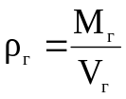 и 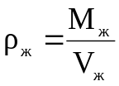, (1.1)
где M_{г} и М_{ж} - молекулярные массы газовой и жидкой фаз; V_{г} и V_{ж} – объемы одного моля смеси газовой и жидкой фаз. Молекулярные массы газовой и жидкой фаз многокомпонентных смесей рассчитывают по уравнениям
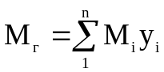 и 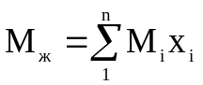, (1.2)
где n - число компонентов; M_{i} - молекулярная масса i -го компонента; x_{i} и y_{i} - молярные доли i -го компонента в жидкой и газовой фазах.
Один из самых простых и достаточно точных способов расчета плотности газовой смеси через его молярный объем основан на применении уравнения Редлиха-Квонга:
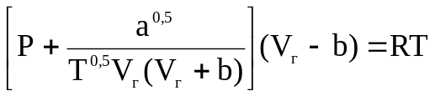, (1.3)
где Р - давление, МПа; Т - температура, К; V_{г} - объем 1 моля газа, см³/моль; R - 6,3144 Дж/(моль×К)- универсальная газовая постоянная;
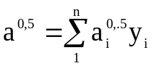 и 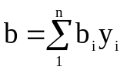; (1.4)
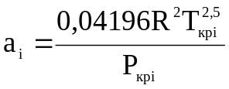 и 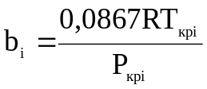 ; (1.5)
P_{крi} и Т_{крi} - критическое давление и температура i-го компонента, МПа и К соответственно.
Значения P_{крi} и T_{крi} для остатка или фракций определяют по рис.1.1 или рассчитывает по формулам [6] с использованием результатов разгонки остатка.
Из трех возможных корней уравнения (1.3) для объема газовой фазы V_{г} выбирают с максимальным значением. Уравнение (1.3) справедливо для широкого диапазона изменения давления, температуры и состава смеси. Точность расчета V_{г} во многом зависит от точности определения критических параметров остатка.

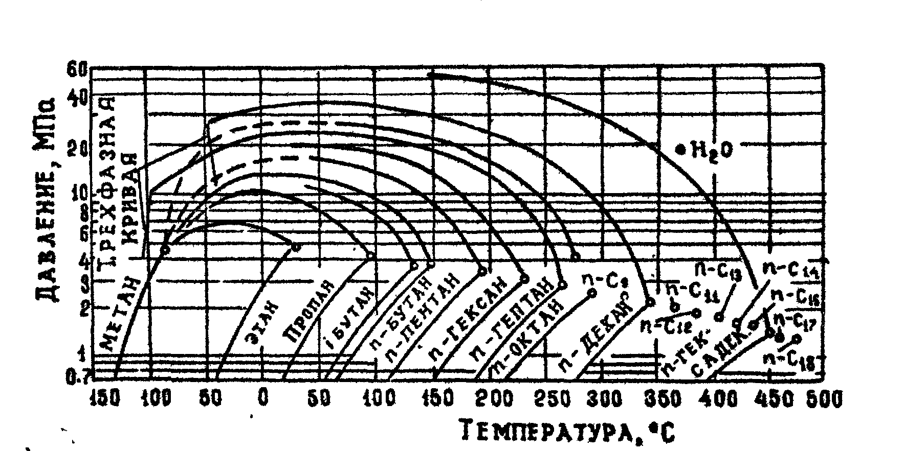

Рис.1.1. Номограмма для определения значений критических давлений и температур для остатка или фракции нефти
Плотность газовой фазы нефтегазовых систем также можно определить по корреляционным зависимостям, связывающим ее с давлением, температурой и эмпирически установленными характеристиками смесей в нормальных условиях.
Плотность природного, конденсатного или нефтяного газа при заданных давлениях и температурах можно рассчитать по любому из следующих соотношений, получаемых из обобщенного газового закона:
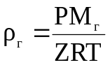; 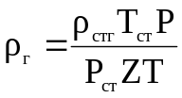; 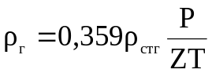 , (1.6)
где ρ_{г} - плотность раза, г/см³; Т – температура, К; ρ_{СТГ} = ρ_{СТГ}/ρ_{СТВ} ₌ M_{Г},/М_{В}; Z - коэффициент сжимаемости газа; стг – индекс, означающий стандартные условия;
ρ_{СТВ} - плотность воздуха в стандартных условиях.
Расчёт плотности газа по любому из уравнений (1.6) сводится к определению коэффициента сжимаемости газа, который можно рассчитать с помощью различных корреляционных зависимостей, основанных на использовании принципа соответственных состояний.
Для смесей легких природных газов (ρ_{СТГ} < 1),содержащих небольшие (менее 5%) количества примесей неуглеводородных компонентов (N₂,CO₂), рекомендуется [6] пользоваться диаграммой, приведенной на рис. 1.2.

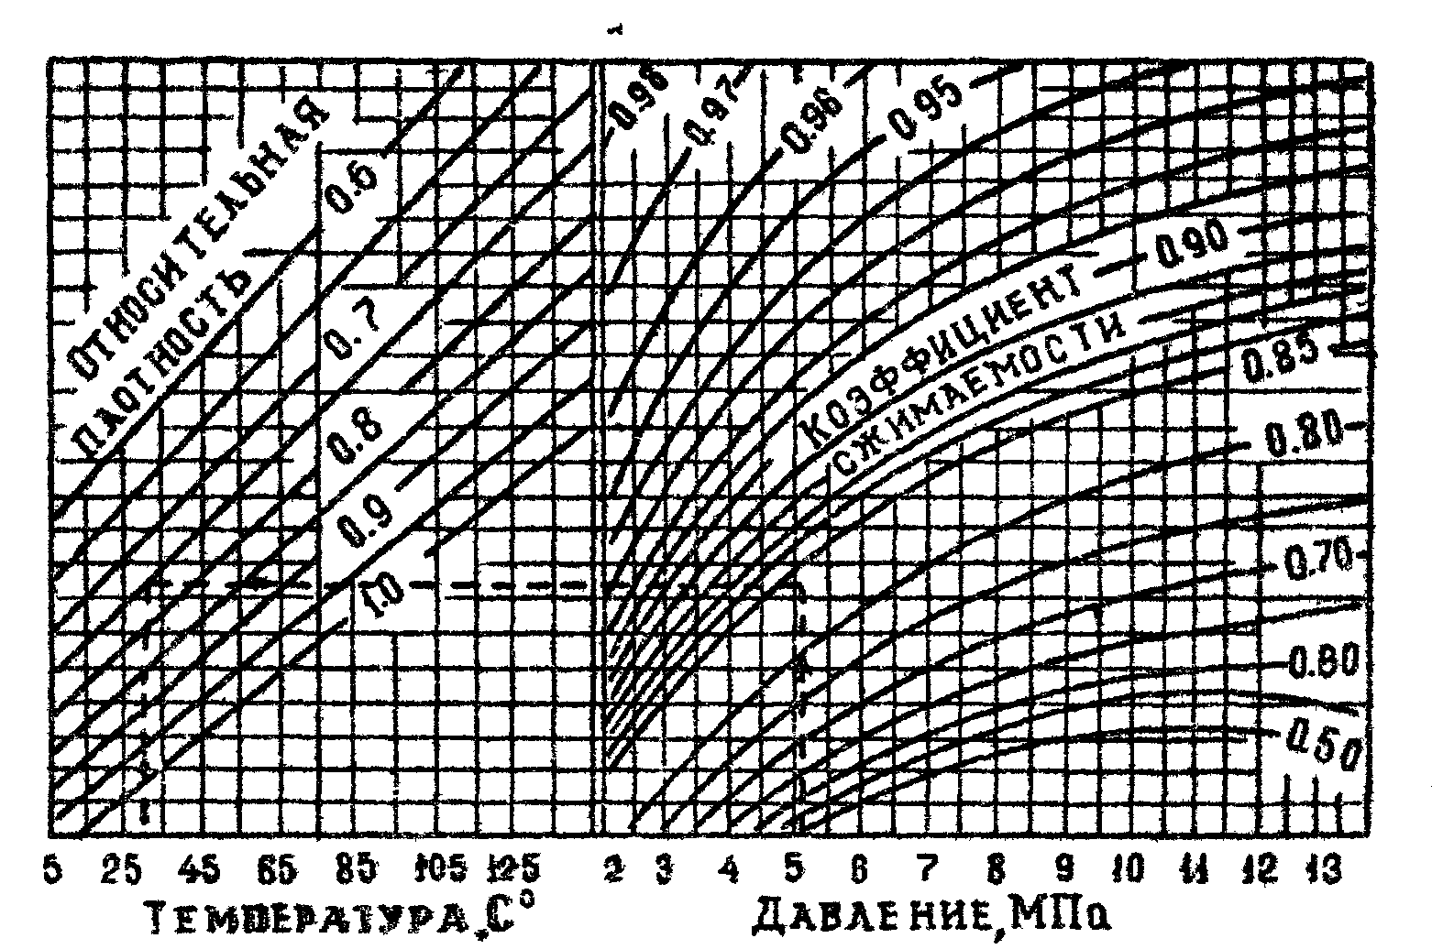

Рис. 1.2. Диаграмма для определения относительной плотности и коэффициента сжимаемости легких природных газов
Для газов с 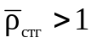и газов, содержащих значительное количество примесей неуглеводородных компонентов, коэффициент сжимаемости следует определить по специальным диаграммам, приведённым на рис. 1.3 - 1.7. Для определения коэффициента сжимаемости по этим диаграммам, помимо P,T,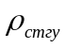(относительной плотности газа, не содержащего неуглеводородных компонентов), следует знать содержание в газе неуглеводородных компонентов и остатка, а также значений М_{ост} и ρ_{ост} или характеристик разгонки остатка по ИТК.
Расчёт проводится в следующей последовательности:
1. С помощью графиков рис. 1.3 по относительной плотности газа, не содержащего неуглеводородных компонентов, 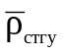, устанавливают его псевдокритическое давление 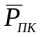 и температуру 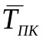. Эти величины можно рассчитать и непосредственно по соотношениям, аппроксимирующим графические зависимости:
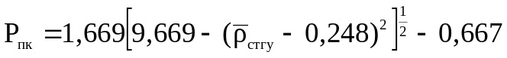; (1.7)
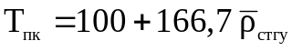, (1.8)
где P – в МПа, Т – в градусах К.
2. С помощью диаграммы (рис. 1.4) по заданным М_{ост} и ρ_{ост} определяют Р_{пк ост} и Т_{пк ост}.
Если М_{ост} и ρ_{ост} неизвестны, то псевдокритическое давление и температуру остатка устанавливают по правилу с помощью Р_{кр} и Т_{кр} составляющих его компонентов:
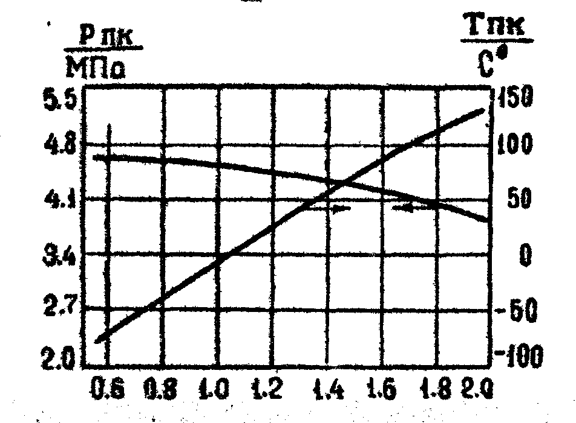
Рис. 1.3. Зависимость псевдокритического давления и температуры от относительной плотности газа
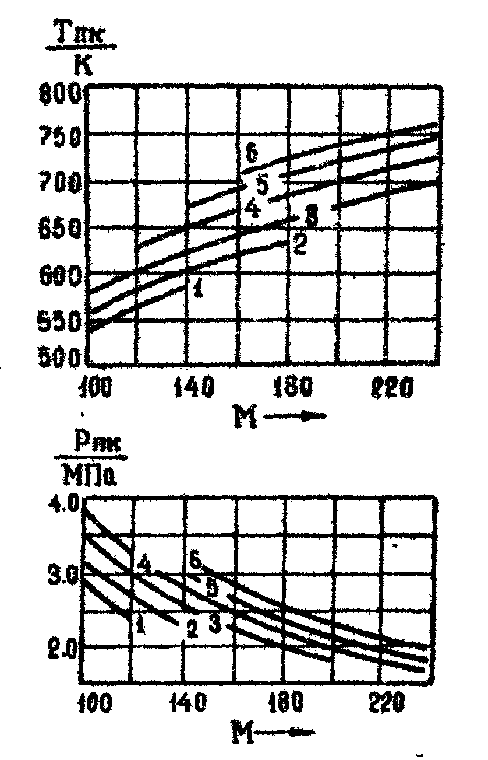
Рис.1.4. Псевдокритические температура и давление для фракций остатка в зависимости от молекулярной массы и плотности фракций
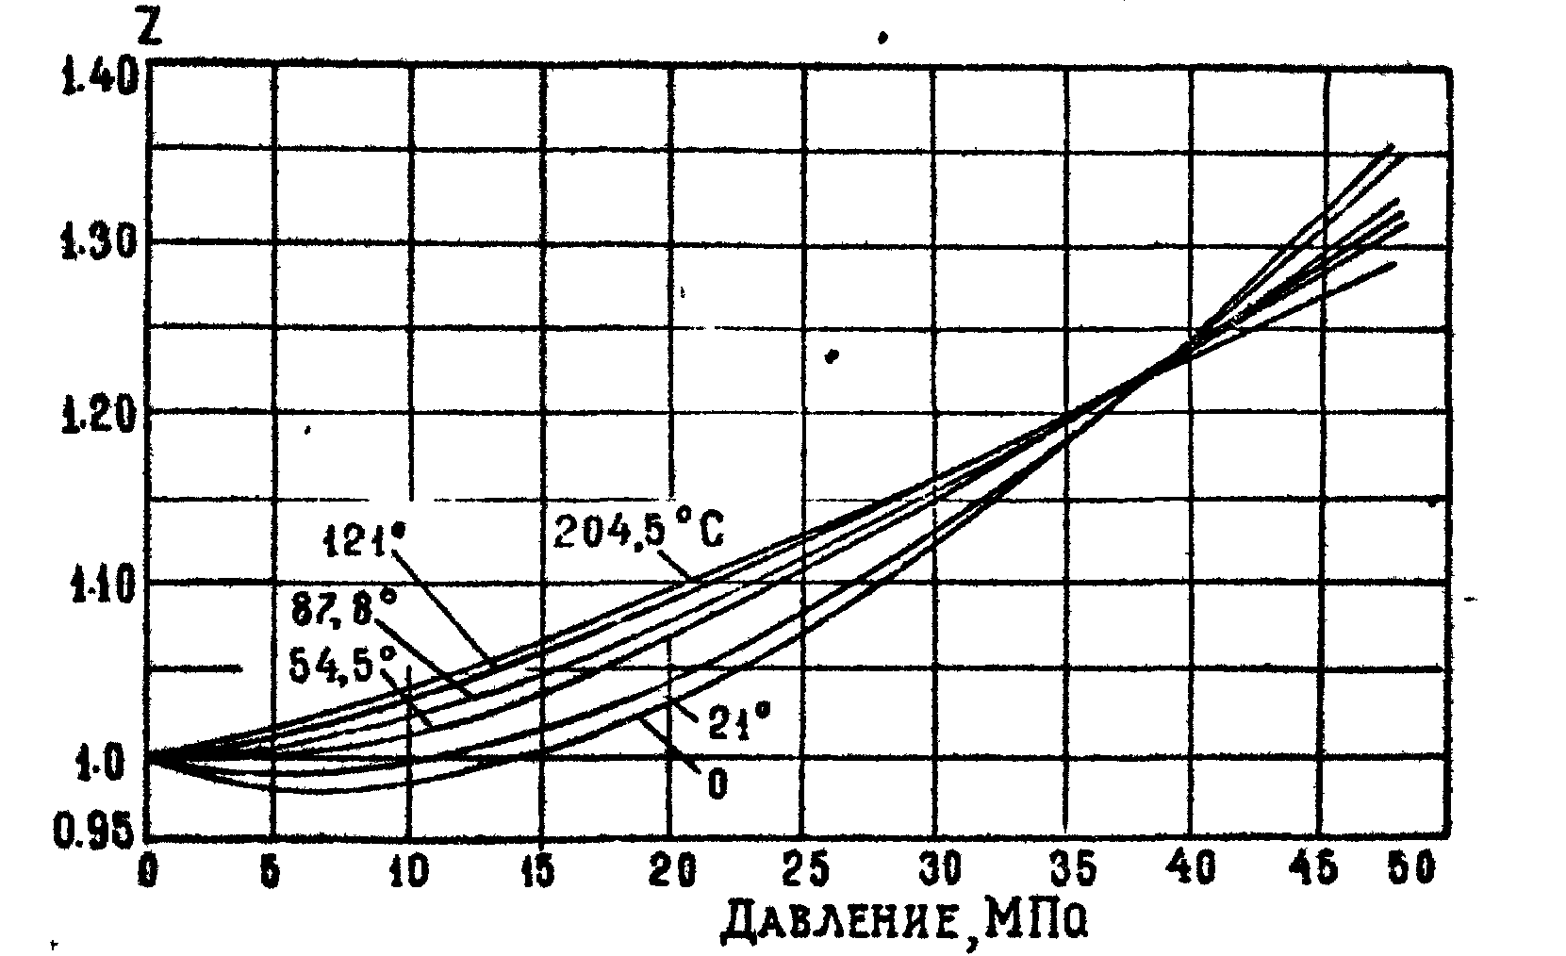
Рис.1.5. Коэффициент сжимаемости азота в зависимости от давления

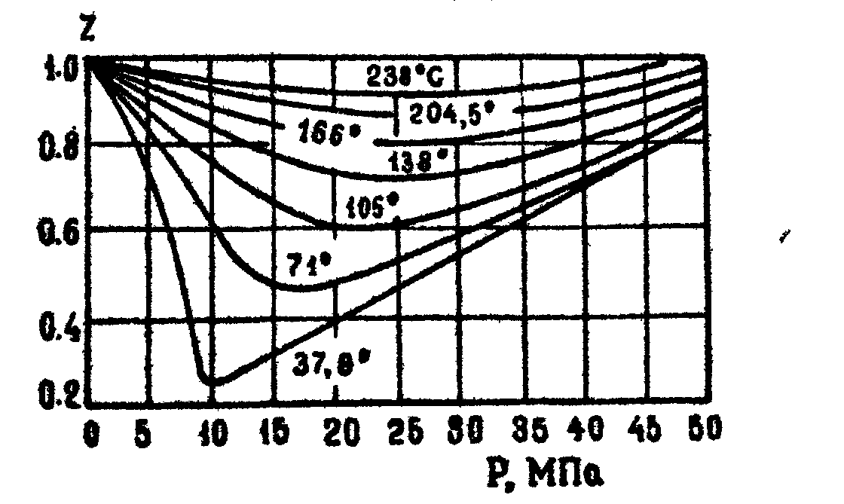

Рис.1.6. Коэффициент сжимаемости двуокиси углерода в зависимости от давления

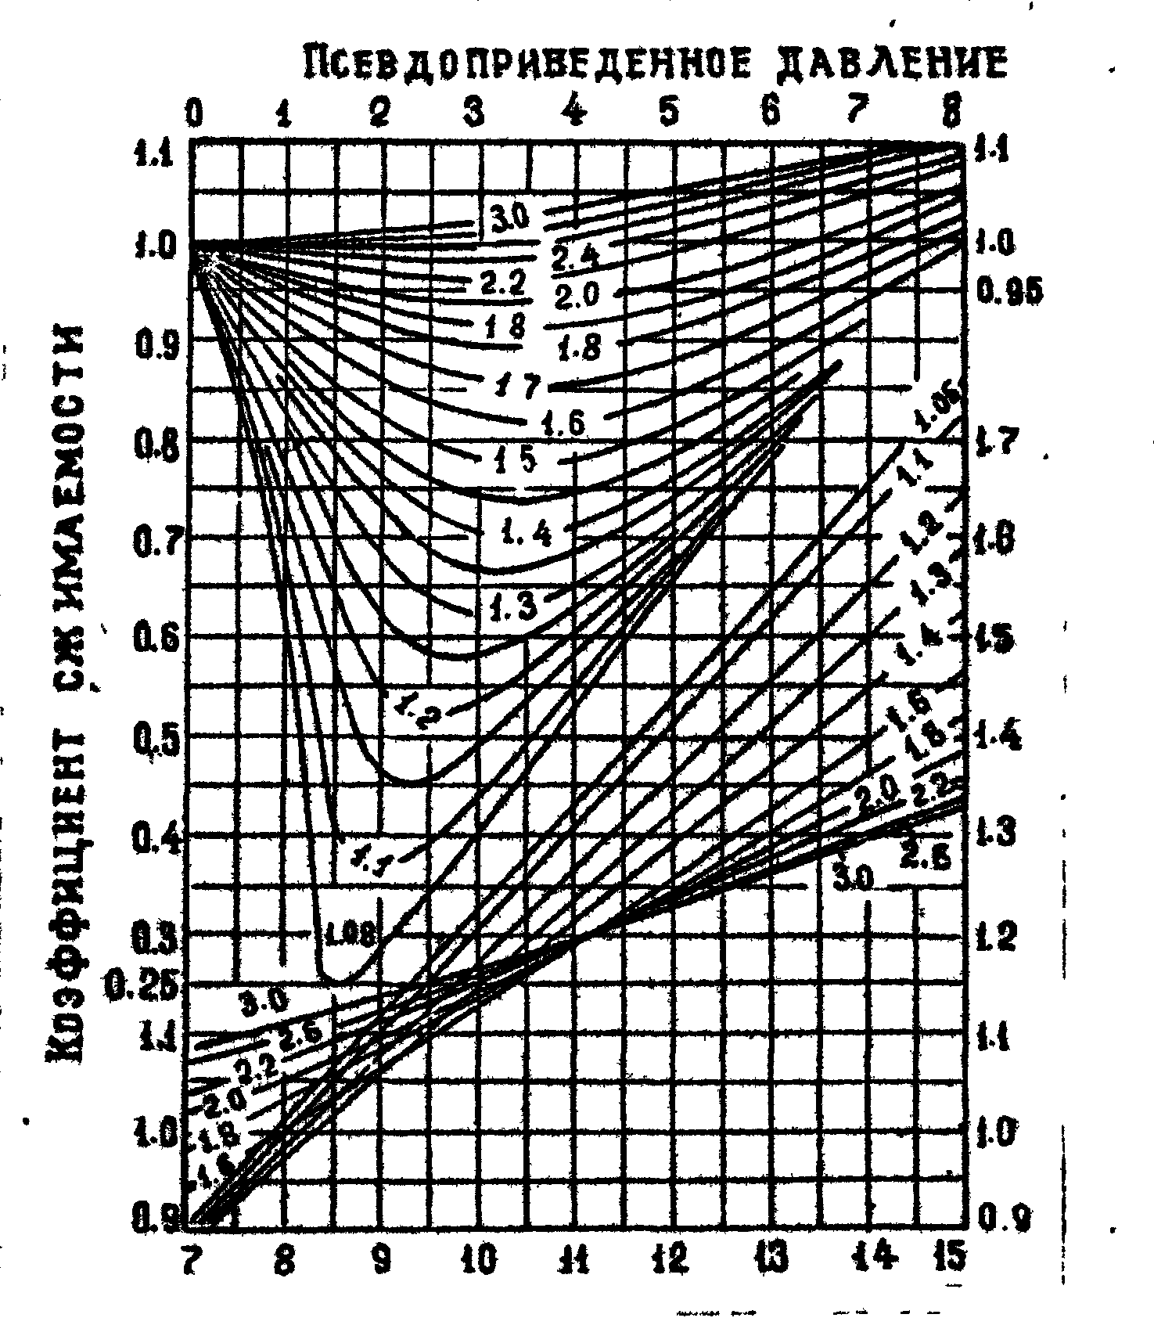

Рис. 1.7. Зависимость коэффициента сжимаемости углеводородных газов от псевдоприведенных давления и температуры

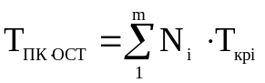 и 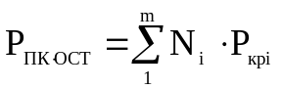, (1.9)
где Ni - молярное содержание i-го условного компонента в остатке; m - число условных компонентов, составляющих остаток. Значения Т_{крi} и P_{крi} в формуле (1.9) определяют по той же диаграмме с помощью значений ρ и М условных компонентов.
3. По найденным Р_{пк} х Т_{пк} обеих углеводородных групп и их относительному содержанию, пользуясь правилом аддитивности, рассчитывают Р_{пк} к Т_{пк} всей углеводородной части смеси:
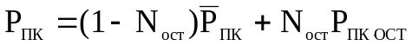, (1.10)
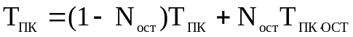. (1.11)
Здесь N_{ост} - молярная доля остатка в углеводородной части смеси.
4. По соотношениям
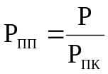 и 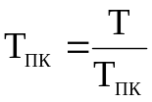 (1.12)
рассчитывают псевдоприведенные давление и температуру, а по диаграмме на рис. 1.7 - коэффициент сжимаемости углеводородной части смеси Z_{y}.
5. По давлению и температуре с помощью диаграмм рис. 1.5 и 1.6 определяют коэффициенты сжимаемости неуглеводородных составляющих: 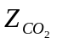 и 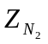.
6. Средневзвешенный коэффициент сжимаемости смеси рассчитывают в соответствии с правилом аддитивности:
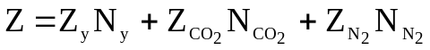. (1.13)
Для расчета плотности жидкой фазы углеводородных смесей предложен ряд аналитических методов, основанных на использовании принципов аддитивности парциальных объемов, термодинамического подобия, использовании уравнений состояния.
Из аналитических методов определения плотности жидкой фазы наиболее распространен метод Алани и Кеннеди. Плотность жидкой фазы по этому методу определяется при расчете ее молярного объема по уравнению, формально совпадающему с уравнением Ван-дер-Ваальса:
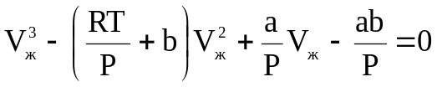 , (1.14)
где V_{Ж} – объём одного моля смеси, см³/моль;
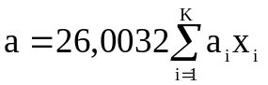 и 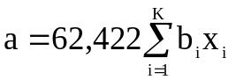; (1.15)
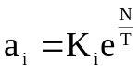 и 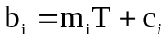. (1.16)
Экспериментально установленные значения коэффициентов K_{i}; C_{i}; N_{i}; m_{i} для индивидуальных компонентов приведены в табл. 1.1.
Значения a_{k} и b_{k} для остатка определяют по соотношениям
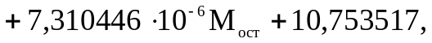 (1.17)
- , (1.18)
где М_{ост} - молекулярная масса остатка; ρ_{ост} - плотность остатка при нормальных условиях, г/см³.
Плотность и молекулярная масса остатка определяются экспериментально.
Из трех возможных значений корней уравнения (1.14) в качестве молярного объема жидкой фазы углеводородной смеси выбирают объем с минимальным значением.
Найдя из уравнений (1.2) молекулярные массы и из уравнений (1.3) и (1.14) молярные объемы фаз, по соотношениям (1.1) рассчитывают их плотности.
Плотность нефти с растворенным в ней газом в пластовых условиях можно рассчитать по формуле
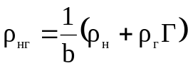, (1.19)
где b - объемный коэффициент пластовой нефти; ρ_{Н} - плотность дегазирован-ной нефти при 20 °С и атмосферном давлении, кг/м³; ρ_{Г} - плотность растворенного в нефти газа при 20 °С и атмосферном давлении кг/м³; Г - газосодержание нефти.

Таблица 1.1

Эмпирические постоянные
 |  | » | /
Компонент | Значения коэффициентов
Компонент | Ki | N_{i} | M_{i}×10⁴ | С_{i}
Сероводород | 13200 | 0 | 32,200 | 0,3945
Азот | 4300 | 1,2738 | 8,082 | 0,3853
Двуокись углерода | 8166 | 70 | 3,2724 | 0,3872
Натан | 9160,6413 | 34,3851 | 5,9691 | 0,5087
Этан | 46709,573 | -224,7157 | 9,2737 | 0,5224
Пропан | 20247,757 | 105,6912 | 3,8854 | 0,9083
Н- бутан | 33016,212 | 81,1969 | 5,2236 | 1,1
Н-пентан | 37046,234 | 166,4590 | 3,9519 | 1,4364
Н-гексан | 52093 | 141,4227 | 6,6538 | 1,5929
Н- гептан | 82295,457 | 35,7666 | 9,4640 | 1,73
Н- октан | 89185,432 | 82,9944 | 10,7816 | 1,931
Н- нонан | 124062,65 | 21,0650 | 12,114 | 2,152
Н- декан | 146643,83 | 14,7355 | 14,1408 | 2,333

Объемный коэффициент пластовой нефти
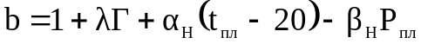, (1.20)
где λ - безразмерный параметр, равный отношению удельного приращения объёма нефти в результате растворения в ней газа к газосодержанию нефти, определяемый по эмпирической формуле
. (1.21)
Коэффициент α_{Н} определяется по формуле
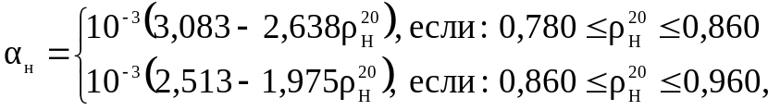 (1.22)
где β_{Н} - коэффициент сжимаемости нефти, 1/МПа; t_{ПЛ}, - пластовая температура, °С; Р_{пл} - пластовое давление, МПа. Часто в промысловых расчетах используют понятие относительной плотности нефти. Относительная плотность нефти ρ²⁰_{Н} - отношение плотности нефти при 20°С и атмосферном давлении к плотности воды при 4⁰C и атмосферном давлении. Её значение численно совпадает со значением плотности нефти при 20°С и атмосферном давлении, г/см³.
В интервале температур 0-50°С относительная плотность нефти при 20°С и другой температуре t связаны формулой М.М. Кусакова
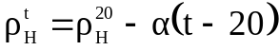, (1.23)
где ρ^{t}_{Н} - относительная плотность нефти при температуре t°С и атмосферном давлении;
α = 0,001828 – 0,00132×ρ_{н}²⁰. (1.24)
Более точно температурную поправку можно рассчитать по формулам
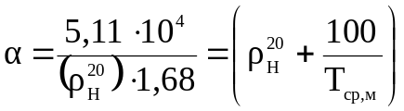; 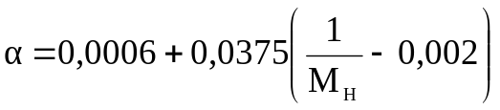, (1.25)
где Т_{ср,м} - среднемолярная температура кипения нефти, К; М_{Н} - молекулярная масса нефти.
В более широком интервале температур (20-120°С) относительную плотность нефти можно рассчитать по формуле
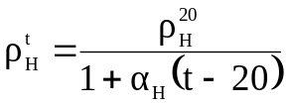, (1.26)
где α_{Н} – определяется по формулам (1.22).

1.1.2. Расчет молекулярной массы нефти [6]
Под молекулярной массой нефти М_{Н} понимают отношение массы нефти к числу долей нефти. Точность экспериментального определения молекулярной массы нефти характеризуется максимальной погрешностью 3%.
Молекулярная масса дегазированной нефти:
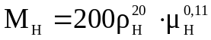 , (1.27)
где μ_{н} - вязкость дегазированной нефти при температуре 20°С и атмосферном давлении, мПа.с.
Формула (1.27) позволяет [6] рассчитать молекулярную массу нефти со средней погрешностью 2,9 %.
Молекулярную массу нефти можно оценить и по значению её плотности по формуле Крега
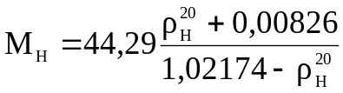 (1.28)
или по формуле Р.С. Андриасова
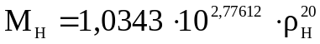. (1.29)
Молекулярную массу лёгкой нефти можно определить по формуле Войнова практически с погрешностью, равной погрешности при её экспериментальном определении:
, (1.30)
где Ф – характеристический фактор, рассматриваемый как показатель группового состава нефти, определяется по формуле
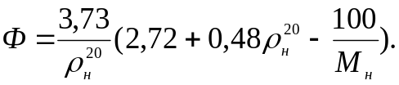 (1.31)
Молекулярную массу пластовой нефти М_{нг} при известном составе растворенного в нефти газа и известном газосодержании можно определить по формуле
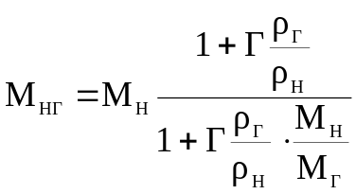 , (1.32)
где М_{Г –} молекулярная масса растворённого газа, молекулярная масса пластовой нефти
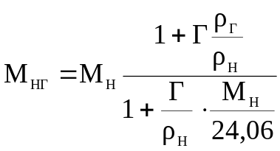, (1.33)
так как молекулярная масса газа при температуре 20°С и атмосферном давлении М_{Г} = 24,06 ρ_{Г}.
При известной плотности и вязкости пластовой нефти молекулярную массу пластовой нефти рассчитывают по следующим формулам:
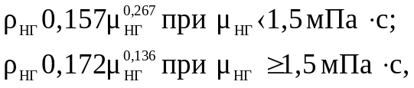 (1.34)
где μ_{НГ} - вязкость нефти с растворенным в ней газом при пластовых условиях, мПа.с.
1.1.3. Расчет вязкости нефти и газа
Вязкость углеводородных жидких фаз в зависимости от состава, давления и температуры рассчитывают по методике Лоренца с соавторами, основанной на предположении об однозначной зависимости между остаточной вязкостью жидкости 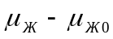 и ее приведенной плотностью:
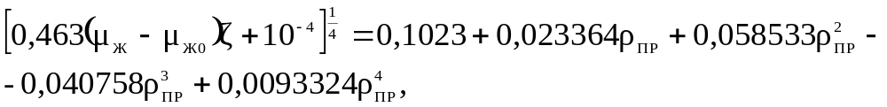 (1.35)
где μ_{Ж} – вязкость жидкости, мПа.с:
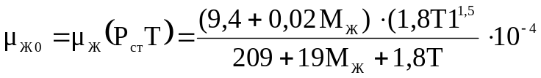. (1.36)
Параметр вязкости ξ и приведенную плотность жидкой фазы ρ_{ПР} рассчитывают по соотношениям
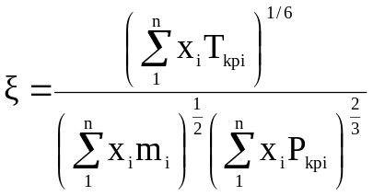 ; 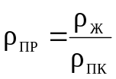 ;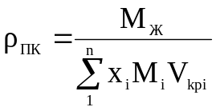 , (1.37)
где ρ_{Ж} - плотность жидкой фазы, г/см³. Критическое давление и температуру остатка определяют по описанным методикам.
Критический объем остатка V_{КР.К} рассчитывают по соотношению
. (1.38)
Если нет экспериментальных данных, вязкость нефти при 20 ⁰С и атмосферном давлении, в мПа.с, можно оценить но ее относительной плотности:

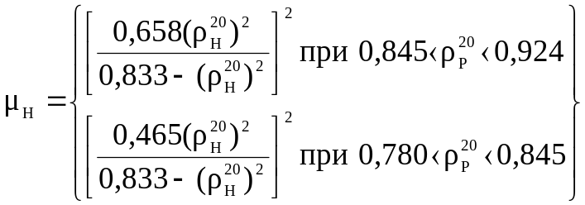 . (1.39)
Вязкость нефти при любой температуре можно рассчитать по ее известному значению при другой температуре:
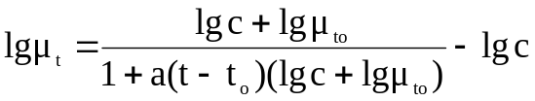, (1.40)
где μ_{t} - вязкость нефти при температуре t , мПа.с; μ_{t,о} - известное значение вязкости нефти при температуре t₀, мПа.с; а, с - постоянные коэффициенты, значения которых зависят от вязкости нефти и определяются из следующих условий:
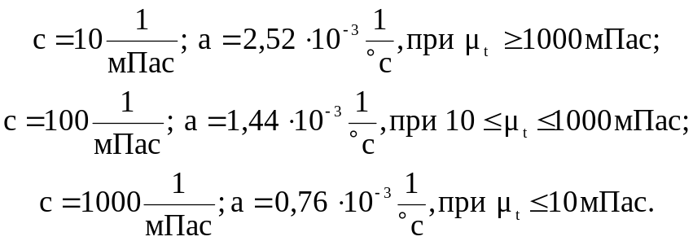 (1.41)
Вязкость газонасыщенных нефтей значительно реагирует на изменение давления и температуру. Вязкость нефтей при пластовой температуре в зависимости от газосодержания нефти и вязкости дегазированной при той же пластовой температуре можно определять по формуле Чью и Коннели:
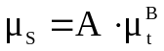 , (1.42)
где μ_{S}- вязкость газонасыщенной нефти при пластовой температуре и давлении насыщения, мПа.с; μ_{t} - вязкость дегазированной нефти при пластовой температуре и атмосферном давлении, мПа.с; A и В – графические функции газосодержания нефти, представленные Чью и Коннели, которые рассчитываются по следующим формулам:
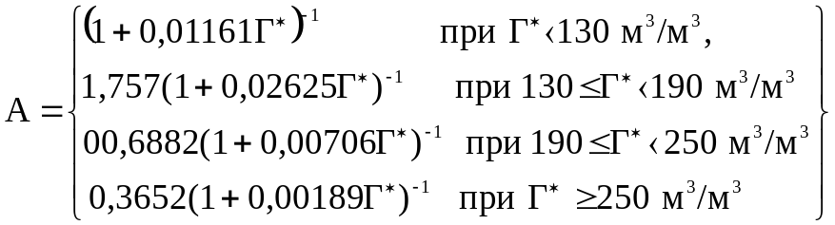. (1.43)
Здесь Г* - отношение объема газа, растворенного в нефти при пластовой температуре и давлении насыщения, к объему дегазированной нефти. Объемы газа и нефти, м³/м³, приведены к атмосферному давлению и температуре 15°С.
Влияние превышения давления над давлением насыщения можно определить по формулам, полученным из графиков Била:
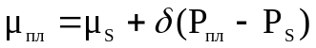, (1.44)
где μ_{ПЛ} – вязкость нефти с растворенным в ней газом при пластовом давлении и температуре, мПа.с; Р_{ПЛ} - пластовое давление, МПа; Р_{S} - давление насыщения нефти газом при пластовой температуре, МПа.
Коэффициент δ аппроксимирован следующими уравнениями:
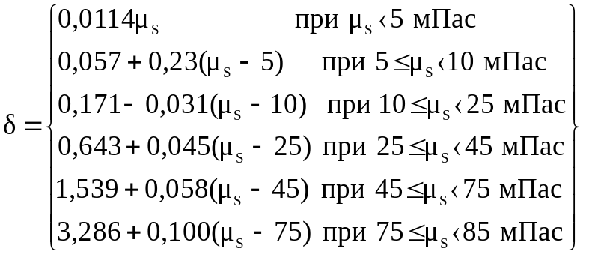. (1.45)
Если известны состав, температура и давление газовой смеси, её вязкость может быть рассчитана по методике Ли-Гонсалеса-Икина, основанной на корреляционной зависимости между температурой, плотностью, молекулярной массой и вязкостью:
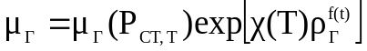; (1.46)
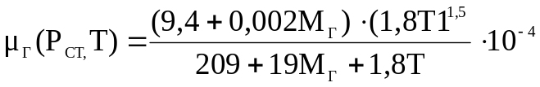 ; (1.47)
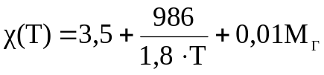 ; (1.48)
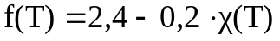. (1.49)

1.1.4. Расчет теплоемкости нефти
Для расчета изобарной теплоемкости нефтей С_{Р} рекомендуется формула:
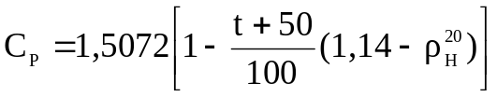 , (1.50)
где Ср- изобарная теплоёмкость нефти, kДж/kг×К.
Среднюю теплоёмкость нефти в интервале температур (t₁-t₂) можно определить по формуле Фортча и Уитмена:
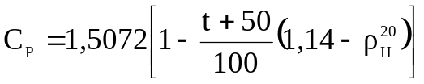 . (1.51)
Формула (1.51) справедлива до температур 260 °С. В более широком диапазоне температур среднюю теплоемкость нефти можно рассчитывать по формуле Уотсона и Нельсона:
. (1.52)

1.1.5. Расчёт теплопроводности нефти
Коэффициент теплопроводности нефти при атмосферном давлении в интервале температур 20-200 °С рассчитывается по формуле:
, (1.53)
где λ_{t} – теплопроводность нефти при заданной температуре и атмосферном давлении, Вт/м×°С; n - массовая доля твердых парафинов в нефти.

1.2. Обработка данных о физических свойствах пород продуктивных пластов
Физические свойства коллекторов продуктивных пластов определяют по данным лабораторных исследований кернового материала, результатам гидродинамических и геофизических исследований. Эти данные, обычно изменяются в широких пределах по площади залежей и толщине пластов, характеризуя высокую степень неоднородности параметров пластовых систем. При проектировании технологических процессов нефтеотдачи возникает задача учета и отображения неоднородности строения и свойств коллекторов и определения их характеристик по пласту.
Физические свойства коллекторов, как правило, зависят от давления, температуры, степени насыщенности порового пространства газожидкостными смесями.
При решении задач проектирования технологических процессов разработки и эксплуатации нефтяных месторождений приходится учитывать изменчивость проницаемости и пористости пород и объемную неоднородность строения пластов. Это достигается путем построения моделей неоднородных коллекторов на основе методов математической статистики.

1.2.1 Учет и отображение проницаемостной неоднородности пород
При использовании статистических методов анализируемый параметр пласте принимается за случайную величину с определенной функцией распределения F(х), а имеющиеся результаты его измерений принимаются за выборку из генеральной совокупности данных, характеризующих пласт в целом.
Основные значения случайной величины можно оценить по числовым характеристикам. По данным выборки определяют математическое ожидание, медиану, моду и др. Для оценки степени разбросанности случайной величины и для описания характерных особенностей ее распределения используются начальные, центральные и условные моменты.
Обработку данных о коэффициенте проницаемости продуктивного пласта рассмотрим на следующем примере.
Пусть случайная величина (коэффициент проницаемости) дана таблицей распределения (табл.1.2).
К составлению таблиц распределения предъявляются определенные требования. По первоначальным данным находят минимальное и максимальное значение коэффициента проницаемости или другой исследуемой величины. Определяют размах по формуле R=K_{MAX} - K_{MIN}. Интервал, в котором лежат все наблюдаемые значения изучаемого параметра, делится на более мелкие интервалы, число которых зависит от выбранной величины интервала группировки ΔК. По рекомендациям К.Брукс и Н.Карузере величина ΔК определяется по формуле:
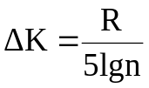, (1.54)
где n – объём выборки, то есть количество определений.
Таблица 1.2
Распределение образцов горных пород по коэффициенту проницаемости
Интервал изменения  проницаемости, мкм² | 0,0-0,1 | 0,1-0,2 | 0,2-0,3 | 0,3-0,4 | 0,4-0,5 | 0,5-0,6 | 0,6-0,7 | 0,7-0,8 | 0,8-0,9
Количество образцов | 328 | 494 | 438 | 342 | 288 | 219 | 154 | 123 | 96
Продолжение табл. 1.2
Интервал изменения  проницаемости, мкм² | 0,9-1,0 | 1,0-1,1 | 1,1-1,2 | 1,2-1,3 | 1,3-1,4 | 1,4-1,5 | 1,5-1,6 | 1,6-1,7 | 1,7-1,8
Количество образцов | 63 | 55 | 36 | 27 | 16 | 14 | 11 | 8 | 5
Продолжение табл. 1.2
Интервал изменения  проницаемости, мкм² | 1,8-1,9 | 1,9-2,0 | Всего  образцов
Количество образцов | 4 | 1 | 2722
При выборе ΔК в первую очередь следует ориентироваться на точность измерения изучаемого параметра.
Для данной выборки необходимо определить числовые характеристики, выбрать закон распределения и проверить соответствие выбранного теоретического распределения фактическому.
Математическое ожидание коэффициента проницаемости рассчитываем по формуле:
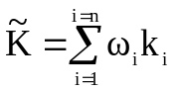, (1.54)
где ω_{i} – частость или эмпирическая вероятность случайной величины.
Дисперсия случайной величины:
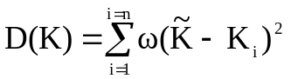. (1.55)
Таблица 1.3
Пример обработки данных о коэффициенте проницаемости пласта
Интервал измерения коэффици-ента про-ницаемо-сти, мкм² | Середины интерва-лов (K_{i}), мкм² | Часто-та, m | Частость, ω=m/n | K_{i×}ω_{i} | (K-K_{i})² | (K-K_{i})²×ω | B=ω_{i}/ΔK
0,0-0,1 | 0,05 | 328 | 0,12050 | 0,00603 | 0,13450 | 0,016210 | 0,012050
0,1-0,2 | 0,15 | 494 | 0,18110 | 0,02711 | 0,06780 | 0,012300 | 0,018110
0,2-0,3 | 0,25 | 438 | 0,16080 | 0,04021 | 0,25800 | 0,041500 | 0,016080
0,3-0,4 | 0,35 | 342 | 0,12550 | 0,04292 | 0,00385 | 0,000483 | 0,012550
0,4-0,5 | 0,45 | 288 | 0,10580 | 0,04750 | 0,00176 | 0,000186 | 0,010580
0,5-0,6 | 0,55 | 219 | 0,08050 | 0,04420 | 0,02150 | 0,001730 | 0,008050
0,6-0,7 | 0,65 | 154 | 0,05660 | 0,03680 | 0,06000 | 0,003440 | 0,005660
0,7-0,8 | 0,75 | 423 | 0,04520 | 0,03390 | 0,12000 | 0,005420 | 0,004520
0,8-0,9 | 0,65 | 96 | 0,03530 | 0,02990 | 0,22100 | 0,007060 | 0,003530
0,9-1,0 | 0,95 | 63 | 0,02350 | 0,02180 | 0,31000 | 0,007130 | 0,002350
1,0-1,1 | 1,05 | 55 | 0,02120 | 0,02120 | 0,40800 | 0,008250 | 0,002020
1,1-1,2 | 1,15 | 36 | 0,01320 | 0,01520 | 0,54400 | 0,007170 | 0,001320
1,2-1,3 | 1,25 | 27 | 0,00990 | 0,01240 | 0,70400 | 0,006960 | 0,000990
1,3-1,4 | 1,35 | 16 | 0,00586 | 0,00790 | 0,88000 | 0,005160 | 0,000586
1,4-1,5 | 1,45 | 14 | 0,00514 | 0,00750 | 1,07400 | 0,005500 | 0,000514
1,5-1,6 | 1,55 | 11 | 0,00404 | 0,00630 | 1,29300 | 0,005230 | 0,000401
1,6-1,7 | 1,65 | 8 | 0,00299 | 0,00490 | 1,52800 | 0,004520 | 0,000297
1,7-1,8 | 1,75 | 5 | 0,00188 | 0,00330 | 1,78000 | 0,003340 | 0,000188
1,8-1,9 | 1,85 | 4 | 0,00147 | 0,06000 | 2,06000 | 0,003030 | 0,000147
1,9-2,0 | 1,95 | 5 | 0,00036 | 0,00070 | 2,36000 | 0,00086 | 0,000036
Итого: |  | 2722 | 1,00000 | 0,41200 | - | 0,10600 | -

Средне квадратическое отклонение:
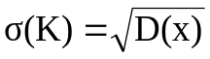. (1.57)
Коэффициент вариации случайной величины:
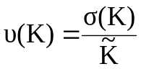. (1.58)
Расчеты по определению числовых характеристик коэффициента проницаемости, так же, как и других физических параметров пласта, удобно вести в таблице. В табл.1.3 приводится пример обработки данных о коэффициенте проницаемости пласта по исходный данным табл.(1.2).
Таким образом, по результатам расчетов, приведенных в табл.1.3, математическое ожидание коэффициента проницаемости для данной выборки равно 0,412 мкм², а дисперсия – 0,106.
Среднеквадратическое отклонение:
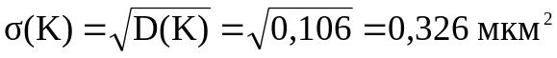.
Коэффициент вариации:
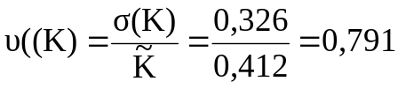.
По данным последней графы табл.1.3, для наглядного представления характера распределения коэффициента проницаемости можно достроить гистограмму плотности частостей.

1.2.2. Оценка соответствия теоретического распределения статистическому
При обработке статистического материала часто приходится решать задачу, как подобрать для распределения, полученного опытным путем» теоретическую кривую распределения. Как правило, принципиальный вид кривой распределения выбирается в соответствии с внешним видом полигона распределения или гистограммы. Поскольку аналитические выражения теоретической кривой выбранного вида зависят от определенных параметров распределения, то задача выравнивания переходит в задачу рационального выбора тех значений параметров, при которых соответствие между эмпирическим и теоретическим распределением оказывается наилучшим.
Если закон распределения F(Х) генеральной совокупности неизвестен,но есть основание предполагать, что он имеет определенный вид F_{T} =(x), то проверяют нулевую гипотезу:
Но: F(K) = F*(K).
Критерий, служащий для проверки гипотезы о неизвестном законе распределения, называется критерием согласия. В математической статистике предложены различные критерии согласия. Существует несколько критериев согласия: Пирсона, Колмогорова, Смирнова и др. Для проверки гипотез о законах распределения физических параметров пласта часто пользуются критериями согласия Пирсона и Колмогорова.
Для того чтобы при заданном уровне значимости α проверить гипотезу о нормальном распределении генеральной совокупности, надо [7] сделать следующее:
1) вычислить непосредственно методом произведений или сумм выборочную среднюю 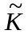 и выборочное среднее квадратичное отклонение 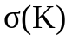;
2) вычислить теоретические частоты:
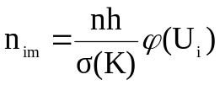, (1.59)
где n - объем выборки; h - шаг (разность между двумя соседними вариантами);
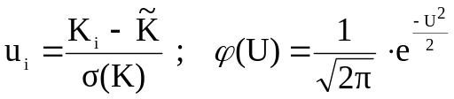; (1.60)
3) сравнить эмпирические и теоретические частоты с помощью критерия Пирсона. Для этого:
- составляют расчетную таблицу (табл.1.4) по форме:
Таблица 1.4
i | n_{i} | n_{im} | n_{i} - n_{im} | (n_{i}-n_{im})² | (n_{i}-n_{im}/n_{im})²
По табл. 1.4 находят наблюдаемое значение критерия:
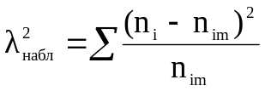; (1.61)
- по таблице критических точек распределения 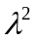 по заданному уровню значимости α и числу степеней свободы m = S-3 (S - число групп выборки) находят критическую точку 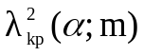.
Если 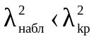 - нет оснований отвергнуть гипотезу о нормальном распределении генеральной совокупности. Другими словами, эмпирические и теоретические частоты различаются незначимо (случайно).
Критерий согласия А.Н. Колмогорова [6] вычисляют по формуле:
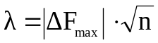, (1.62)
где λ - критерий согласия А.Н. Колмогорова; ΔF – абсолютное значение максимальной разницы между теоретической и статистической функцией распределения; n - общее число определений параметра.
Свойства критерия λ таковы, что, если полученному значению будет соответствовать малая вероятность р(λ), то расхождение между эмпирическим и теоретическим распределением является существенным.
Таблица 1.5
Значения вероятностей P() [7]
λ | Р(λ) | λ | р(λ) | λ | Р(λ)
0,30 | 1,0000 | 0,80 | 0,5441 | 1,60 | 0,0120
0,35 | 0,9997 | 0,85 | 0,4653 | 1,70 | 0,0062
0,40 | 0,9972 | 0,90 | 0,3927 | 1,80 | 0,0032
0,45 | 0,9874 | 0,95 | 0,3275 | 1,90 | 0,0015
0,50 | 0,9639 | 1,00 | 0,2700 | 2,00 | 0,0007
0,55 | 0,9228 | 1,10 | 0,1777 | 2,10 | 0,0003
0,60 | 0,8643 | 1,20 | 0,1122 | 2,20 | 0,0001
0,65 | 0,7920 | 1,30 | 0,0681 | 2,30 | 0,0001
0,70 | 0,7112 | 1,40 | 0,0397 | 2,40 | 0,00007
0,75 | 0,6272 | 1,50 | 0,0222 | 2,50 | 0,00004
Практически такой вывод делается при р(λ) < 0,05.
При вероятности р(λ)>О,05 теоретическое распределение считается достаточно близким к эмпирическому.
Если вероятность Р(X) мала, то выбранный теоретический закон распределения не соответствует статистическому. Тогда подыскивается другой теоретический закон распределения, который лучше соответствует статистическому распределению.

